Баскетбол

Юноши и девушки 5-6, 7-11 классы

Регламент испытания

1. Руководство испытаниями.
1.1. Руководство для проведения испытаний состоит из:
• назначенного представителя оргкомитета;
• главного судьи по баскетболу.
2. Участники
2.1. Участники должны быть одеты в спортивные шорты, футболку и кроссовки.
2.2. Использование украшений не допускается.

3. Порядок выступления
3.1. Для проведения испытаний участники распределяются по сменам в соответствии с личным стартовым номером. В каждой смене выступает не более 6 человек. Перед началом испытаний должны быть названы: фамилия, имя, стартовый номер каждого участника.
3.2. Прежде, чем участник начнёт своё выступление, должны быть чётко объявлены его имя, фамилия. После вызова у участника есть 20 секунд, чтобы начать выполнение упражнения.
3.3. Оценка действий участника начинается с момента принятия исходного положения. Сигналом готовности участника к началу выступления служит поднятая вверх правая рука.
3.4. Все участники одной смены должны находиться в специально отведенном для них месте. Их поведение не должно мешать другим участникам.

4. Повторное выступление
4.1. Выступление участника не может быть начато повторно за исключением случаев, вызванных непредвиденными обстоятельствами; к которым относятся:
- поломка оборудования, произошедшая в процессе выступления;
- неполадки в работе общего оборудования - освещение, задымление помещения и т.п.
4.2. При возникновении указанных выше ситуаций участник должен немедленно прекратить выступление. Если выступление будет завершено, оно будет оценено.
4.3. Только главный судья имеет право разрешить повторное выполнение упражнения. В этом случае участник выполняет своё упражнение сначала, после выступления всех участников данной смены.
4.4. Если выступление прервано по вине участника, повторное выполнение упражнения не разрешается.

5. Разминка
5.1. Перед началом выступлений участникам предоставляется разминка из расчёта не более 30 секунд на одного участника.

6. Судьи
6.1. Главный судья по баскетболу определяет составы судейских бригад, оценивающих выступления девушек и юношей.
6.2. Каждая бригада состоит из арбитра и судей.

7. Программа испытаний 5-6 классы
Участник находится за лицевой линией лицом вперед. По сигналу конкурсант бежит вперед до конуса (ориентира) № 1 и обводит его справа правой рукой, переводит мяч на левую руку и обводит конус №2 с левой стороны, переводит мяч на правую руку и обводит конус №3 с правой стороны, переводит мяч на левую руку и обводит конус №4 с левой стороны, переводит мяч на правую руку и обводит конус №5 с правой стороны, переводит мяч на левую руку и ведет его в обратном направлении обводит конус №4 с левой стороны, переводит мяч на правую руку и обводит конус №3 с правой стороны, переводит мяч на левую руку и обводит конус №2 с левой стороны, переводит мяч на правую руку и обводит конус №1 с правой стороны ведет мяч правой рукой к щиту и выполняет бросок в корзину из - под щита после двух шагов.

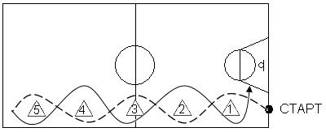

8. Оценка исполнения 5-6 классы
Фиксируется время преодоления дистанции и точность броска. Остановка секундомера осуществляется в момент касания мячом площадки после броска в корзину из-под щита. В случае непопадания участник может выполнить две дополнительные попытки. Если участник уходит с площадки, не выполнив дополнительные попытки, то к его времени выполнения задания прибавляется 10 секунд. За каждое нарушение правил в технике ведения мяча (пробежка, пронос мяча, двойное ведение, неправильная смена рук, касание стоек, не оббегание стоек) участнику к его фактическому времени прибавляется за каждое нарушение по 1 секунде. За непопадание в корзину после трех попыток штраф 5 секунд.

7. Программа испытаний 7-11 классы
Участник находится на линии штрафного броска лицом вперед. По сигналу конкурсант выполняет бег спиной вперед до центра площадки, затем бежит лицом вперед до штрафной линии. Выполняет штрафной бросок первым мячом и бежит ко второму мячу. Участник берет мяч и правой рукой ведет мяч к фишке-ориентиру № 1, левой рукой ведет мяч к фишке-ориентиру № 2, правой рукой ведет мяч к фишке-ориентиру № 3, таким образом, ведение осуществляется дальней рукой от фишки-ориентира. После прохождения фишки-ориентира № 3 ведет мяч к щиту и выполняет бросок в корзину после двух шагов из-под щита. Подбирает мяч, разворачивается и обводит дальней рукой от фишек-ориентиров № 4, 5, 6 (правой рукой ведет мяч к фишке-ориентиру № 4, левой рукой ведет мяч к фишке-ориентиру № 5, правой рукой ведет мяч к фишке-ориентиру № 6), далее ведет мяч к другому щиту и выполняет бросок в корзину после двух шагов из-под щита.

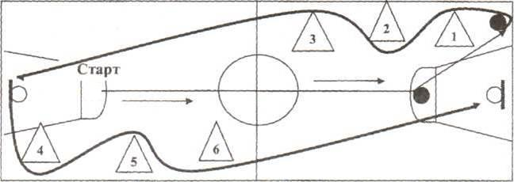

8.Оценка исполнения 7-11 классы
Фиксируется время преодоления дистанции и точность бросков. Остановка секундомера осуществляется в момент касания мячом площадки после последнего броска в корзину из-под щита. В случае непопадания, последнего броска в корзину из-под щита участник имеет право выполнить две дополнительные попытки. Если участник продолжает упражнение или уходит с площадки, не выполнив дополнительные попытки, то к его времени выполнения задания прибавляется по 10 секунд за каждый несовершенный бросок. Если участник из 3 бросков не попал ни разу в кольцо, он наказывается штрафом в 5 секунд. За неточный штрафной бросок и бросок мяча после двух шагов - добавляется 5 секунд. Если конкурсант заступил за линию штрафного броска, мяч не засчитывается, и ему начисляется 5 штрафных секунд. За каждое нарушение правил в технике ведения мяча (пробежка, пронос мяча, двойное ведение, неправильная смена рук, касание фишек-ориентиров) участнику к его фактическому времени прибавляется за каждое нарушение по 1 секунде. За необбегание фишки-ориентира и передвижение неуказанным способом добавляется по 3 штрафных секунды.

9.Оборудование.
Шесть фишек-ориентиров, два баскетбольных мяча. Расстояние между фишками-ориентирами по 3м.

